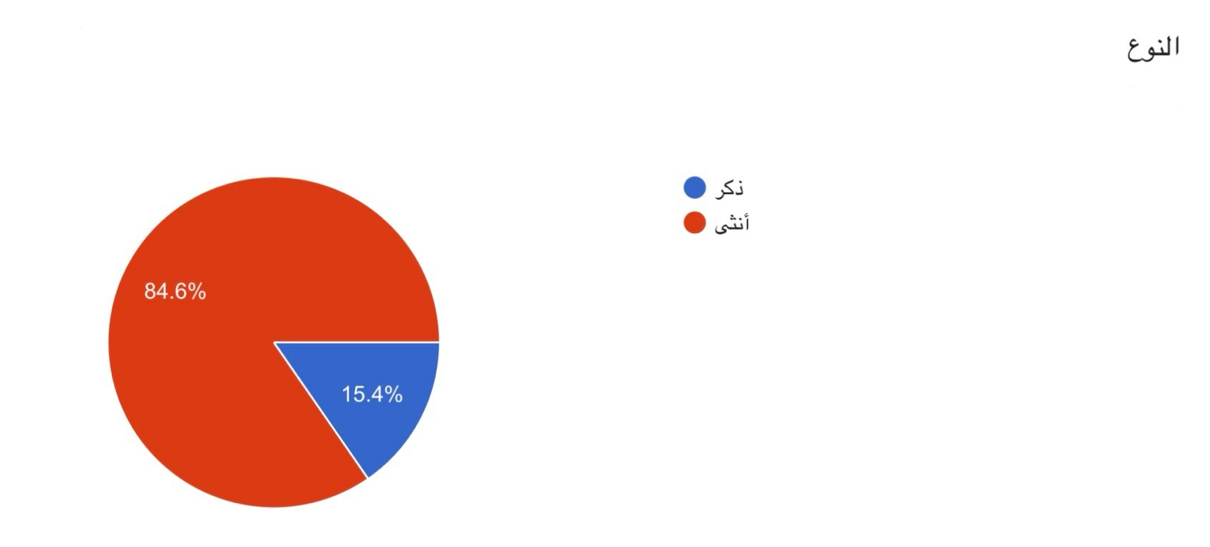
الشكل رقم ١: يوضح نوع المبحوثين
يوضح الشكل التالي بأن نسبة الاناث من المبحوثين التي بلغت 84.6% بينما نسبة الذكور من المبحوثين والتي بلغت 15.4%
وهذا يعكس ارتفاع نسبة استجابة المبحوثين من الاناث على اجابتهم للاستبيان مقارنتاً بالذكور

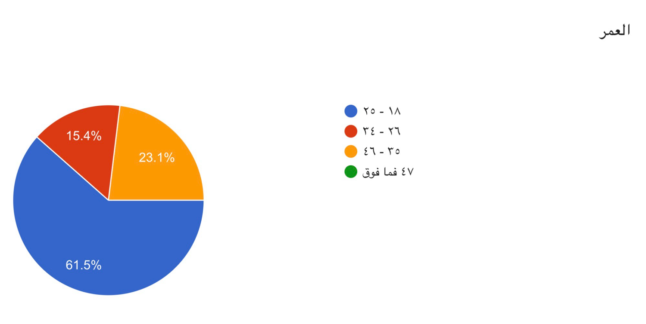
شكل رقم 1 : يوضح سن المبحوثين
يوضح الشكل أعلاه المتعلق بالدائرة النسبية التي تمثل عمر المبحوثين أن: الأجابات المتحصل عليها في الفئة العمرية من ١٨ – ٢٥ سنة بلغت نسبة 61.5% اما الفئة العمرية من ٢٦ – ٣٤ فبلغت نسبة 15.4%
واما الفئة العمرية من ٣٥ – ٤٦ سنة فبلغت نسبة 23.1% بينما الفئة العمرية التي بلغت من سن ٤٧ فما فوق لم تسجل أي إجابات
ومن خلال هذه الدائرة النسبية يتضح لنا أن الفئة العمرية الأكثر عند المبحوثين كانت من سن ١٨ – ٢٥ سنة
وهذا يبين بأن هذه الفئة العمرية من الشباب هي الأكثر اهتماماً بالاجابات عن أسئلة الاستبيان وهو ما يعكس اهتمامهم حول التفاعل الإعلامي عبر منصات التواصل الاجتماعي

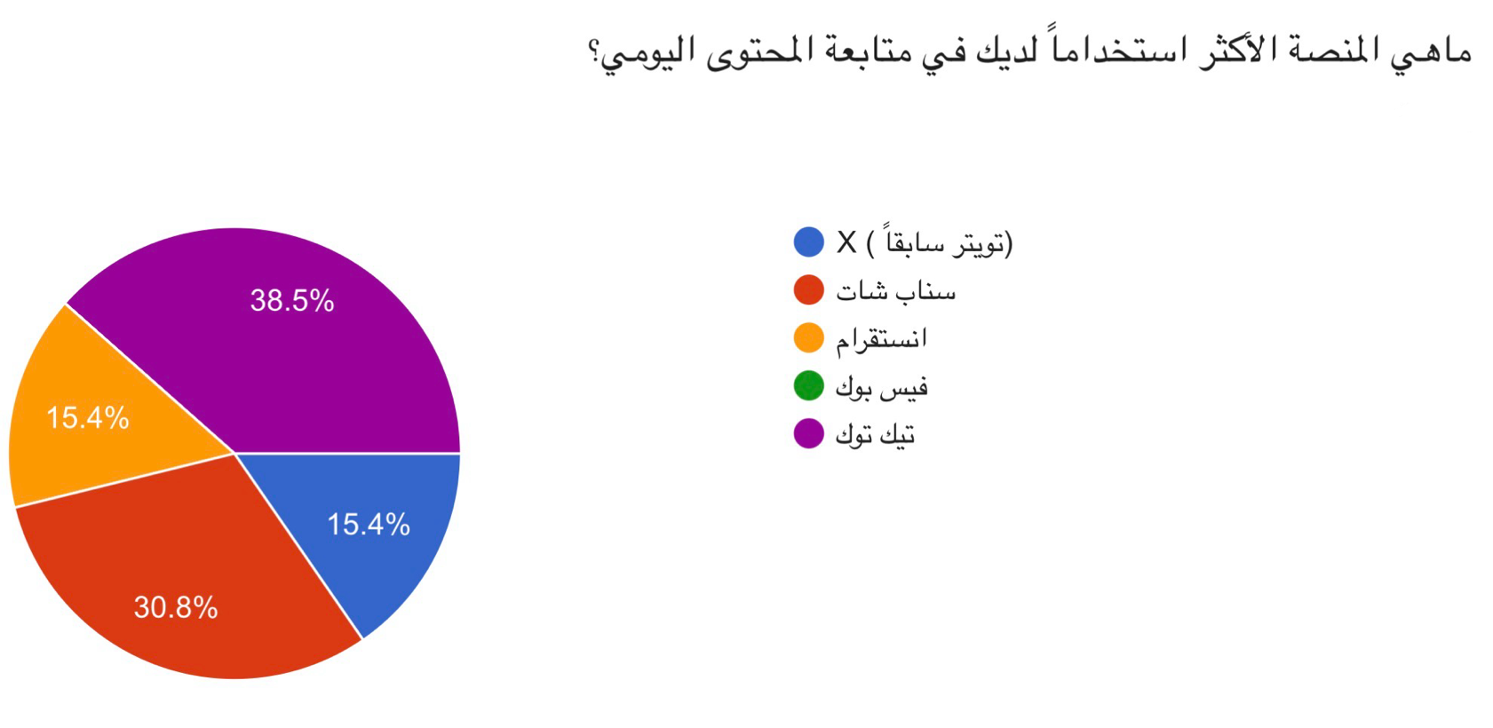

شكل رقم ٣: يوضح المنصة الأكثر استخداماً لدى المبحوثين
بين الشكل التالي والمتعلق بالدائرة النسبية بأن منصة تيك توك والتي بلغت نسبة 38.5% واما منصة سناب شات والتي بلغت نسبة 30.8% واما منصة انستقرام والتي بلغت نسبة 15.4% واما منصة تويتر والتي بلغت نسبة 15.4% بينما منصة فيس بوك لم تتلق أي إجابات من قبل المبحوثين
ومن خلال هذه النسب يتضح لنا بأن منصة التيك توك هي المنصة التي حصلت على نسبة تفضيل اعلى من المبحوثين وهذا يبين لنا بان منصة تيك توك هي المنصة التي تلقى تفاعلاً أكبر من الجمهور في متابعة المحتوى الرقمي

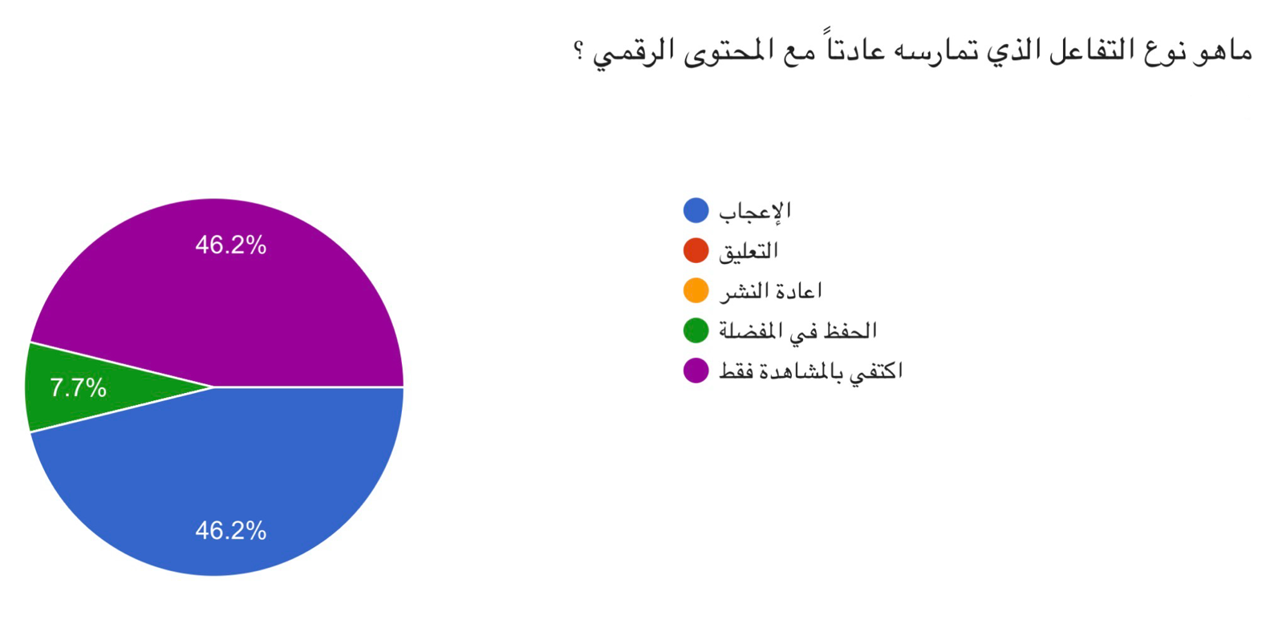
الشكل رقم ٤: يوضح نوع التفاعل الذي يفضل ممارسته من قبل المبحوثين
يوضح الشكل أعلاه بأن نسبة الاكتفاء بالمشاهدة فقط بلغت46.2% واما الاعجاب بلغت نسبته 46.2% واما الحفظ في المفضلة فقد بلغت نسبته 7.7% بينما إعادة النشر والتعليق لم تتلق أي إجابة من المبحوثين
وتوضح هذه الدائرة النسبية بأن نسبة الاعجاب ونسبة الاكتفاء بالمشاهدة فقط تساوت من قبل المبحوثين
وهذا يبين لنا نوع التفاعل الذي يفضله الجمهور

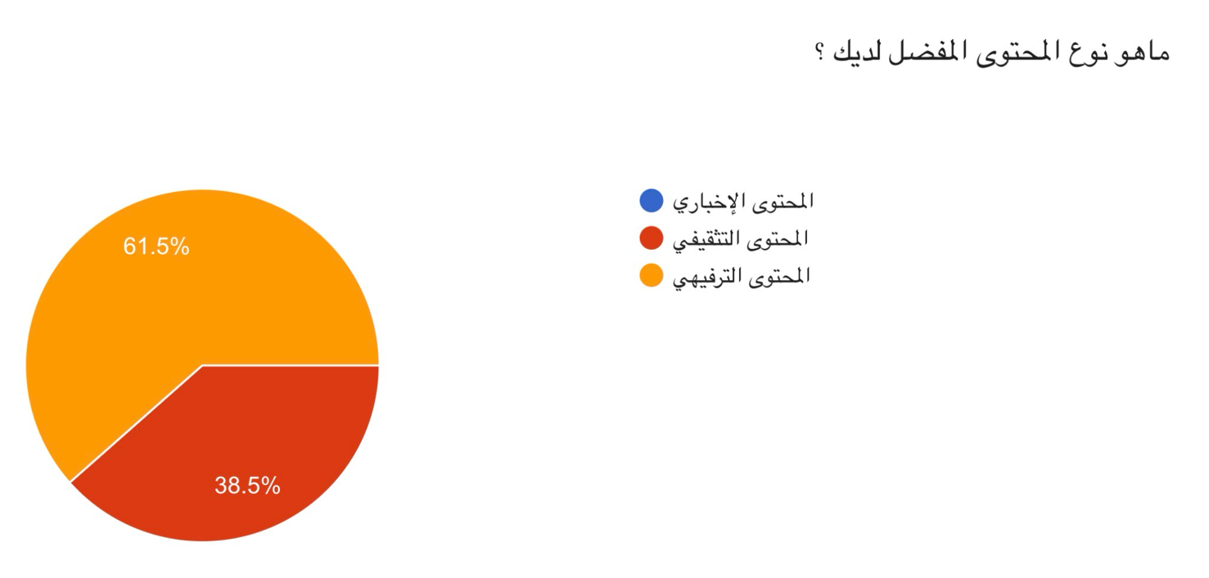
الشكل رقم ٥: يوضح نوع المحتوى المفضل لدى المبحوثين
من خلال الدائرة النسبية التالية يوضح ان المحتوى الترفيهي بلغ نسبته 61.5% واما المحتوى التثقيفي بلغ نسبته 38.5% بينما المحتوى الإخباري لم يتلق إجابات من قبل المبحوثين
وهذا يوضح لنا بان المحتوى الترفيهي هي الأعلى تفضيلاً لدى المبحوثين وهذا يعكس نوع المحتوى الذي يفضل التفاعل فيه من قبل الجمهور

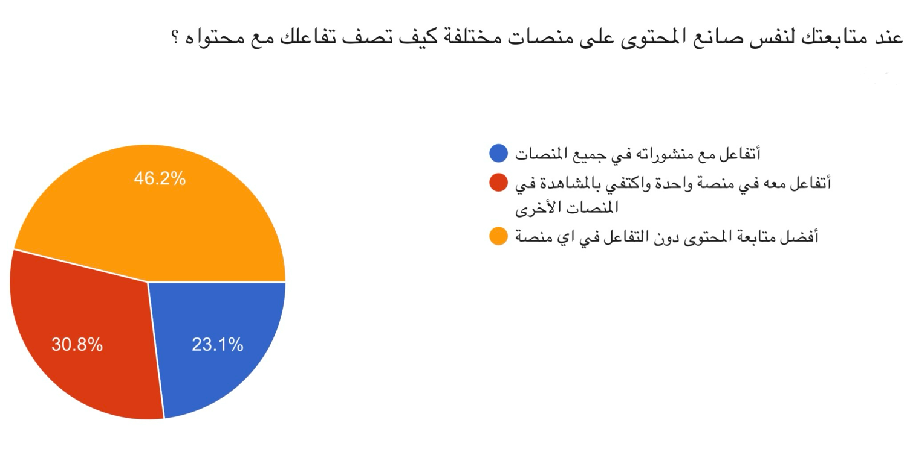
الشكل رقم ٦: يوضح طريقة تفاعل الجمهور بمختلف المنصات مع نفس صانع المحتوى
بينت هذه الدائرة النسبية بان نسبة المبحوثين الذين يفضلون متابعة المحتوى دون التفاعل في أي منصة قد بلغت 46.2% واما نسبة المبحوثين الذي يتفاعلون في منصة واحدة ويكتفون بالمشاهدة فقط في المنصات الأخرى قد بلغت 30.8% بينما نسبة المبحوثين الذين يتفاعلون مع منشورات صانع المحتوى في جميع المنصات
وهذا يبين بأن الفئة التي تفضل المتابعة دون التفاعل في أي منصة هي الأكثر نسبة من المبحوثين وهذا يعكس لنا عن الاهتمام بجودة المحتوى وطريقة عرضه

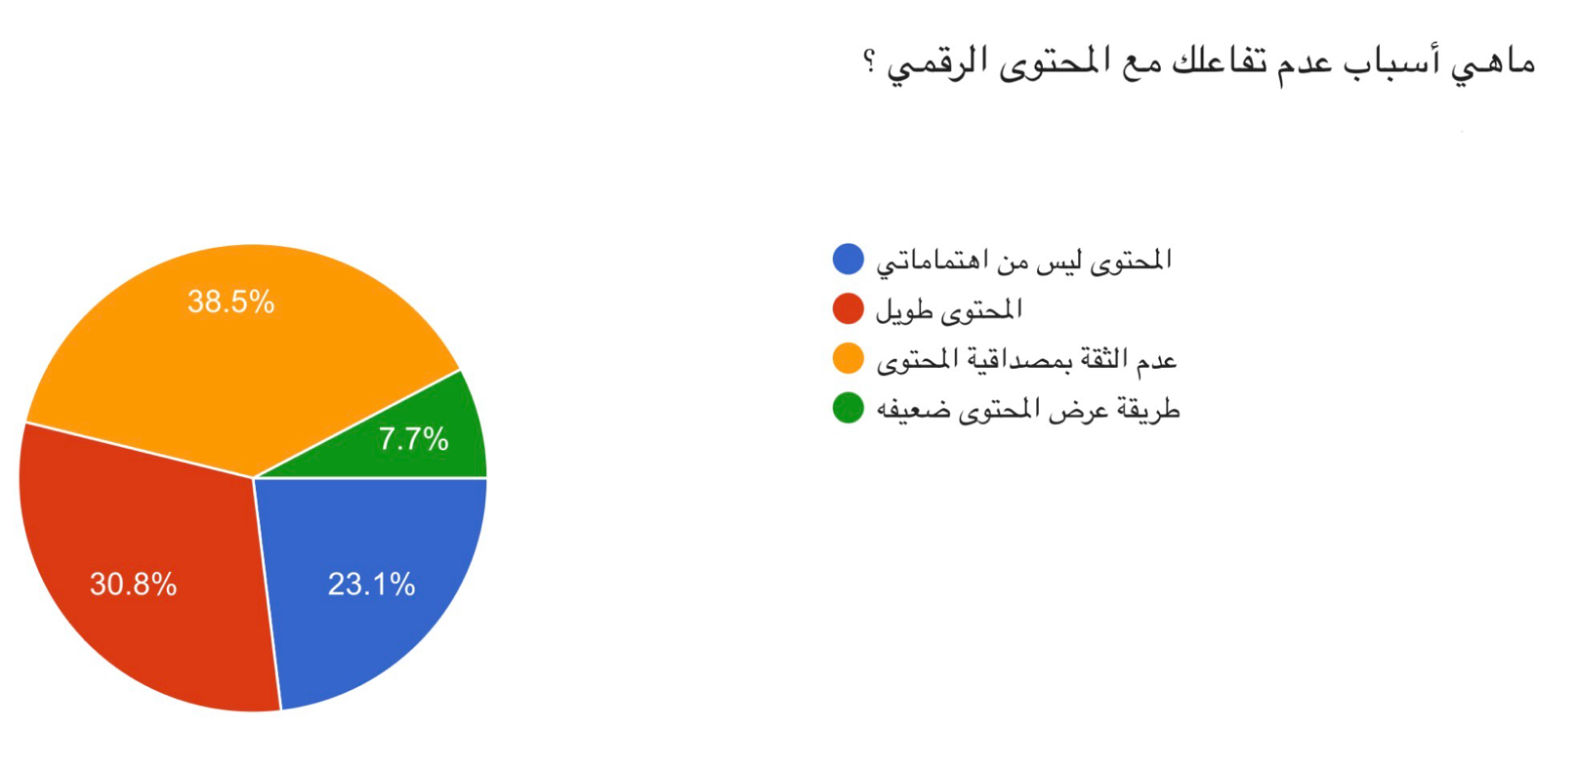

الشكل رقم ٧: يوضح أسباب عدم تفاعل المبحوثين مع المحتوى الرقمي
توضح الدائرة النسبية التالية بزن عدم الثقة بمصداقية المحتوى قد بلغت 38.5% واما المحتوى الطويل فقد بلغت نسبته 30.8% واما المحتوى ليس من اهتماماتي فقد بلغت نسبته 23.1% واما طريقة عرض المحتوى ضعيفة فقد بلغت نسبته 7.7%
ومن خلال هذه النسب فقد يتضح لنا بأن الفئة الأعلى من المبحوثين هي عدم الثقة بمصداقية المحتوى
وهذا يعكس لنا ويبين الاهتمام بمصداقية المحتوى الإعلامي وبناء الثقة بين صانع المحتوى والجمهور لجذب التفاعل

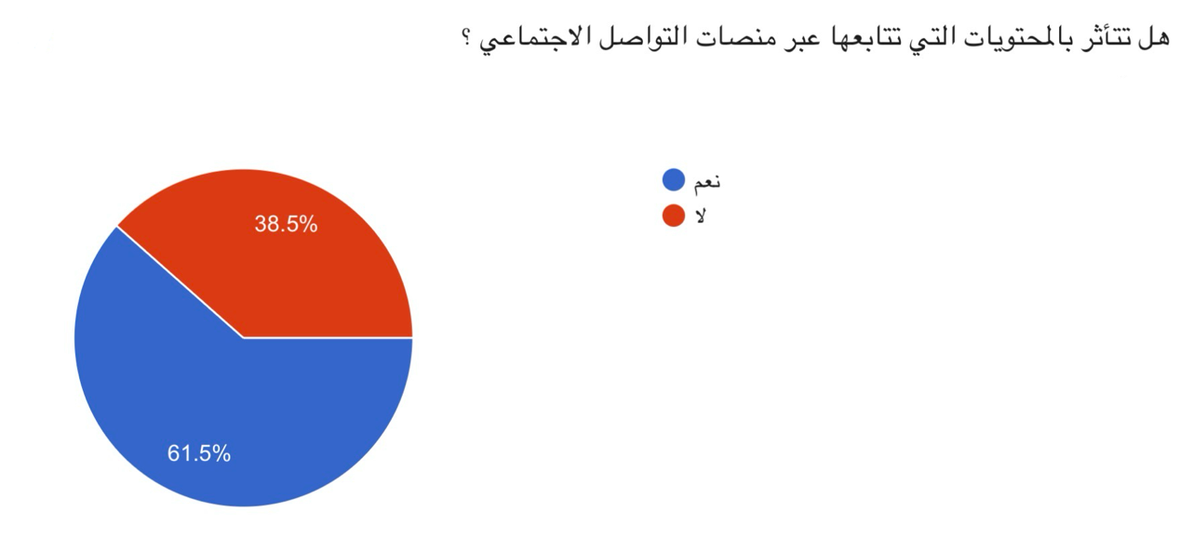

الشكل رقم ٨: يوضح تأثير المبحوثين بالمحتوى الرقمي
بينت هذه الدائرة النسبية بان المبحوثين الذين اجابو بنعم بلغت نسبتهم 61.5% وأما المبحوثين الذين اجابوبـ لا بلغت نسبتهم 38.5%
وهذه الدائرة النسبية توضح بأن نسبة المبحوثين الذين اجابو بنعم هي الأعلى
وهذا يعكس لنا الاهتمام لنوع المحتوى وطريقة عرضه التي قد تؤثر على الجمهور

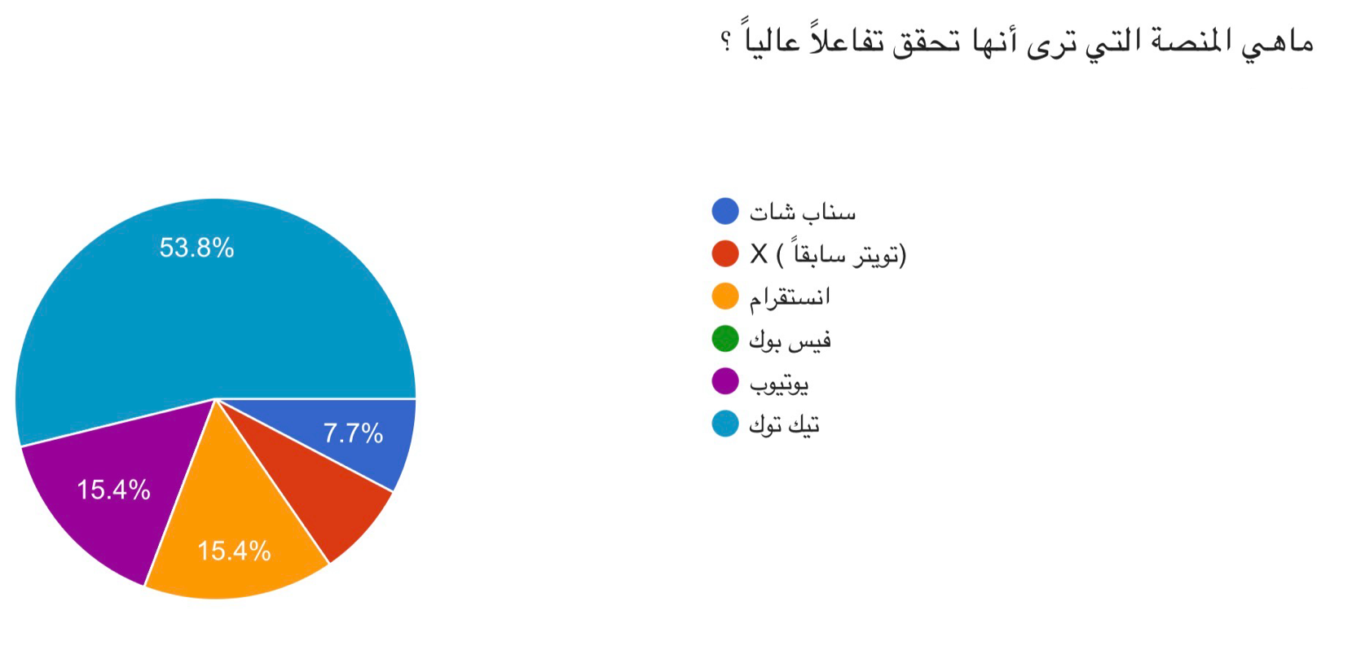

الشكل رقم ٩: يوضح رأي المبحوثين حول المنصة الأكثر تفاعلاً
توضح هذه الدائرة النسبية بأن منصة التيك توك بلغت 53.8% واما منصة اليوتيوب بلغت 15.4% واما منصة الإنستقرام بلغت 15.4% واما منصة سناب شات بلغت 7.7% بينما منصة x (تويتر سابقاً) ومنصة فيس بوك لم تتلق إجابات من قبل المبحوثين
وهذه الدائرة النسبية توضح لنا بأن منصة التيك توك هي الأعلى نسبة من المبحوثين وهذا يعكس لنا بأن منصة التيك توك هي الأكثر استخداماً وتفضيلاً لدى المبحوثين

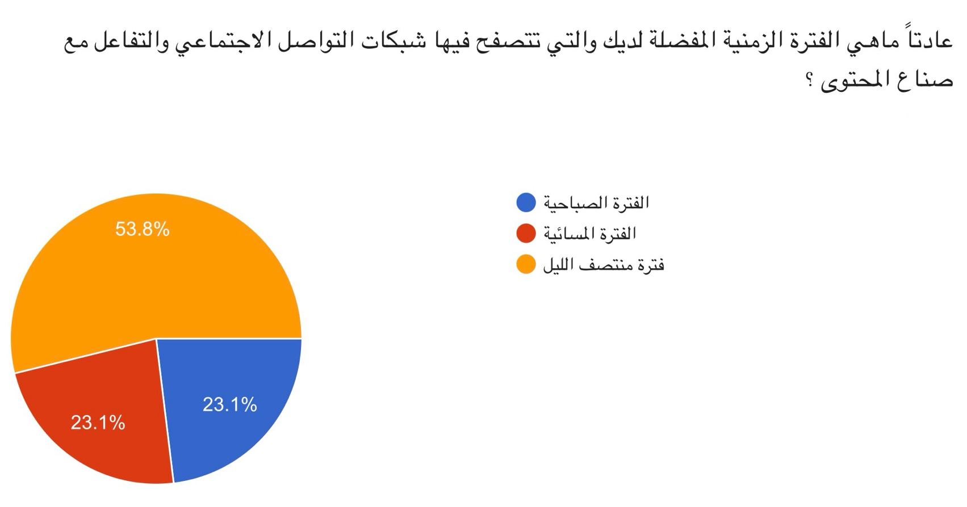

الشكل رقم ١٠: يوضح الفترة الزمنية المفضلة للتصفح لدى المبحوثين

وضحت هذه الدائرة النسبية بأن فترة منتصف الليل بلغت 53.8% واما الفترة المسائية بلغت 23.1% واما الفترة الصباحية بلغت 23.1%
وهنا تبين لنا هذه الدائرة النسبية بأن نسبة المبحوثين الذين يفضلون التصفح في منتصف الليل هي الأعلى نسبة في هذا الاستبيان
وهذا يوضح لنا اهتمامهم حول معرفة الوقت المفضل للتفاعل عبر منصات التواصل الاجتماعي

